温馨提示：
此套题为Word版，请按住Ctrl,滑动鼠标滚轴，调节合适的观看比例，答案解析附后。关闭Word文档返回原板块。
课时自测·当堂达标
1.某电子仪器总成本y(万元)与产量x(台)之间的函数解析式是y=x²-75x,若每台仪器售价为25万元,则该公司获得利润最大时应生产的仪器台数为 ( )
A.30 B.40 C.50 D.60
【解析】选C.设安排生产x台,则获得利润f(x)=25x-y=-x²+100x=-(x-50)²+2500
故当x=50时,获得利润最大.
2.一个水池每小时注入的水量是全池水量的,水池还没有注水部分与总量的比值y随时间x(小时)变化的解析式为________.
【解析】y=1-,0≤x≤10.
答案:y=1-,0≤x≤10
3.某公司市场营销部的个人月收入与其每月的销售量成一次函数关系,其图象如图所示,由图中给出的信息可知,营销人员没有销售量时的收入是________元.
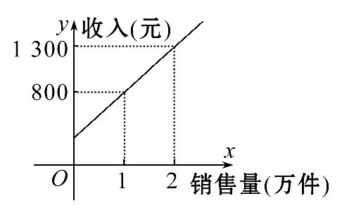
【解析】设函数解析式为y=kx+b(k≠0),
由图象可知,函数图象过(1,800),(2,1300),
则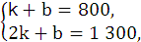解得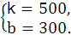
所以函数解析式为y=500x+300,当x=0时,y=300.
答案:300
4.已知长为4、宽为3的矩形,当长增加x,且宽减少时面积最大,此时x=________,最大面积S=________.
【解析】S=(4+x)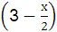=-+x+12=-(x-1)²,当x=1时,最大面积为.
答案:1
5.某工厂生产某产品x吨所需费用为P元,而卖出x吨的价格为每吨Q元,已知P=1000+5x+x²,Q=a+,若生产出的产品能全部卖掉,且当产量为150吨时利润最大,此时每吨价格为40元,求实数a,b的值.
【解析】设利润为y元,
则y=Qx-P=ax+-1000-5x-x²
=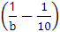x²+(a-5)x-1000,
依题意得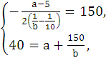
化简得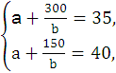解得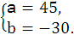

关闭Word文档返回原板块

